Уважаемые преподаватели, аспиранты, магистранты, студенты!

Приглашаем Вас опубликовать статьи в журнале научных статей

К публикации приглашаются ученые, преподаватели, аспиранты, магистранты, студенты.

Основные направления (тематика):

02.15.51 Философия человека
03.00.00 История. Исторические науки
06.00.00 Экономика. Экономические науки
10.00.00 Государство и право. Юридические науки
10.07.41 Право и естественные науки
12.21.41 Наука, литература и искусство
27.00.00 Математика
29.00.00 Физика
31.00.00 Химия
34.00.00 Биология
72.17.31 Сельское хозяйство
76.00.00 Медицина и здравоохранение

Порядок представления и публикации материалов

Желающие опубликовать статьи в сборнике могут направить свои материалы двумя способами:
- по электронному адресу vestnik-nauk@yandex.ru прикрепив:
- статью (образец оформления в Приложении 1);
- заполненную анкету автора (Приложение 2);
- копию документа об оплате (скан, фото или скриншот)
2. заполнить онлайн-анкету и прикрепить статью на сайте в разделе «Подать статью».
В имени файла укажите фамилию первого автора.

В течение 2-х дней после поступления материалов и платежа редакция по электронной почте подтверждает принятие материалов к публикации.
В течение 1-ой недели после окончания приема статей сборник будет размещен на сайте в разделе «Архив номеров».

Авторы статьи могут заказать сертификат о публикации на бланке формата А4.

Требования к оформлению статьи

Объем: к публикации принимаются статьи объемом не менее 3-х страниц, выполненные как индивидуально, так и авторским коллективом. Максимальный объем статей не ограничивается. Максимальное количество авторов статьи – 3 автора. От одного автора (соавторов) может быть прислано несколько статей.
Ответственность: статья выполняется на актуальную тему и содержит результаты самостоятельных исследований. Текст статьи должен быть тщательно вычитан и отредактирован. Материалы публикуются в авторской редакции, авторы несут ответственность за научно-теоретический уровень публикуемого материала.
Формат: статьи должны быть выполнены в текстовом редакторе Microsoft Word. Язык – русский или английский. Размер страницы – А4, ориентация листа – книжная, поля страницы – 2 см со всех сторон. Страницы не нумеруются.
УДК: присваивается индекс УДК, строчные буквы, шрифт – Times New Roman 14, интервал – полуторный, выравнивание по левому краю. УДК можно посмотреть на сайтах: https://teacode.com/online/udc/ и http://udc.biblio.uspu.ru/.
Информация об авторах: ниже через один интервал инициалы и фамилия авторов печатаются строчными буквами, шрифт – полужирный, Times New Roman 14, интервал – полуторный, выравнивание по центру. Ниже строчными буквами ученая степени, ученое звание, должность. На следующей строке полное наименование организации и в скобках страна и город.
Заголовок статьи: ниже через один интервал заголовок статьи прописными буквами, шрифт – полужирный, Times New Roman 14, интервал – полуторный, выравнивание по центру.
Аннотация и ключевые слова: через отступ в один интервал пишется аннотация и ключевые слова, шрифт – курсив, Times New Roman 12, интервал – полуторный, выравнивание по ширине.
Текст статьи: следует после отступа в один интервал. Шрифт – Times New Roman 14, интервал – полуторный, абзацный отступ – 1,25 см, выравнивание по ширине.
Таблицы: названия и номера таблиц указываются над таблицами в виде «Таблица 1 – Название». Шрифт – полужирный, Times New Roman 12, интервал – полуторный, выравнивание по ширине.
Рисунки: название и номера рисунков указываются под рисунками в виде «Рис. 1. Название». Шрифт – полужирный, Times New Roman 12, интервал – полуторный, выравнивание по центру.
Формулы: формулы набираются в редакторах Equation или MathType.
Таблицы, схемы, рисунки, формулы и графики не должны выходить за пределы полей.
Литература: ссылки на соответствующий источник из списка литературы оформляются в квадратных скобках, например: [1, с. 18]. Список литературы обязателен, оформляется в алфавитном порядке по ГОСТ 7.0.5-2008.
Образец оформления статьи представлен в Приложении 1.

Условия оплаты

С целью возмещения организационных, издательских, полиграфических расходов авторам необходимо оплатить организационный взнос из расчета 170 руб. за 1 страницу (полную и неполную страницу). Минимальный объем статьи – 3 страницы. Максимальный объем статей не ограничивается. Максимальное количество авторов статьи – 3 автора. От одного автора (соавторов) может быть прислано несколько статей.
В оплату публикации одной статьи (независимо от количества ее соавторов) входит электронный вариант сборника трудов (выкладывается на сайте).
Именные сертификаты и справки о публикации на бланке формата А4 выдаются авторам бесплатно.

Приложение 1. Образец оформления статьи

УДК 627.7
Иванов Р.Р.
канд. экон. наук, доцент кафедры экономики и финансов
Пермский национальный исследовательский политехнический университет (Россия)

Петров А.А.
канд. экон. наук, доцент кафедры экономики и финансов
Пермский национальный исследовательский политехнический университет (Россия)

ЭКОНОМЕТРИЧЕСКИЙ АНАЛИЗ ВЛИЯНИЯ КОЛИЧЕСТВА ЛЕГКОВЫХ АВТОМОБИЛЕЙ НА ЗАГРЯЗНЕНИЕ АТМОСФЕРНОГО ВОЗДУХА

Аннотация: в работе построена математическая модель, характеризующая зависимость загрязнения атмосферного воздуха от количества легковых автомобилей. Представлен корреляционный и регрессионный анализ. При помощи эконометрических инструментов спрогнозированы тренды развития фактора в модели, на основании чего осуществлен прогноз загрязнения атмосферного воздуха.

Ключевые слова: загрязнение, атмосферный воздух, легковые автомобили, эконометрический анализ, прогнозирование

В начале ХХI века происходило значительное и резкое увеличение мирового промышленного производства. В связи с этим правительства многих государств озаботились вопросом обеспечения своих стран энергетическими ресурсами. Поскольку мировые запасы угля велики и доступны, по сравнению с прочими углеводородами, на уголь начали обращать все большее и большее внимание. Угольная промышленность играет значительную роль в топливно-энергетическом комплексе России. Она обеспечивает население, энергетику, металлургию и ряд других отраслей [1, с. 18].

  - Таблица 1 – Коэффициенты корреляции между объемом выбросов загрязняющих веществ в атмосферный воздух (y) и факторами (x_{i})

Фактор | Характер исследования | Коэффициент корреляции | Сила связи | Характер связи
Количество легковых автомобилей (х₁) | временной | -0,61 | существенная | обратная
ВВП (х₂) | временной | -0,60 | существенная | обратная
Численность населения (х₃) | временной | 0,10 | слабая | прямая
Среднедушевой доход населения (х₄) | временной | -0,52 | существенная | обратная
Численность городского населения (х₅) | временной | -0,09 | слабая | обратная

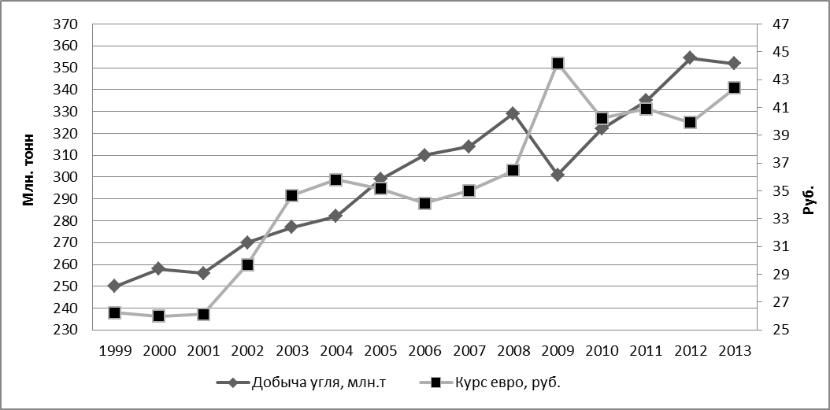

Рис. 1. Добыча угля и курс евро в России за период 1999-2013 гг.

Список литературы

1. Плакиткина Л.С. Анализ развития угольной промышленности в оснвых странах мира // Горная промышленность. 2011. № 2 (96). С. 18-22.
2. Ревазов А.М., Бурчаков В.А. Актуальные проблемы развития угольной промышленности России // Горный информационно-аналитический бюллетень. 2011. № 5. С. 302-305.
3. Единая межведомственная информационно-статистическая система, официальный сайт [Электронный ресурс]. URL: http://fedstat.ru/ (дата обращения: 31.05.14).
4. Федеральная служба государственной статистики Российской Федерации [Электронный ресурс]. URL: http://www.gks.ru/ (дата обращения: 31.05.14).
Приложение 2. Анкета автора

Анкета автора

Анкета авторов | Автор 1 | Автор 2 | Автор 3
Фамилия, имя, отчество автора (полностью)
Город
Место работы или учебы (полностью)
Должность или курс с указанием кафедры или подразделения
Ученая степень, ученое звание (при наличии)
E-mail
Необходим ли сертификат и справка для автора? (да/нет)
Название статьи
Количество страниц в статье (170 руб./стр.)
Общая стоимость публикации

Анкета автора подлежит обязательному заполнению и направляется вместе со статьей и копией документа об оплате по электронной почте.
Направляя анкету и материалы для публикации, Вы соглашаетесь с Правилами публикации статей.

Дополнительная информация

Откуда Вы узнали о журнале «Вестник науки»?  (отметьте нужное) | 1) из почтовой рассылки
 | 2) от коллег, друзей, знакомых
 | 3) из Интернета
 | 4) другое
Ваши замечания и пожелания

